ПрЕСС-РЕЛИЗ

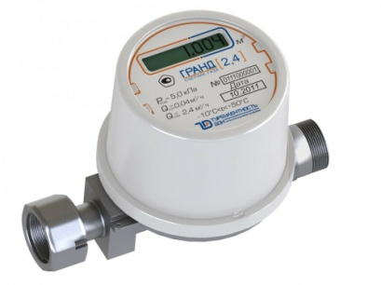

РСО будут нести ответственность за установку и замену ПУ в МКД

В Минстрой России работают над инициативной развития системы «умных» приборов учета коммунальных ресурсов, в том числе – над вопросами включения затрат на это в методику ценообразования.
Дмитрий Николаевич Чернышенко, Заместитель Председателя Правительства Российской Федерации поручил Минстрою России разработать изменения в законодательство: обеспечить установку в МКД умных приборов учёта, возложить ответственность за их установку и замену на ресурсоснабжающие организации, а также включить затраты на такие работы в методику ценообразования услуг в ЖКХ.
При этом отмечается, что данные инициативы не приведут к росту тарифов для потребителей.
«Более того, предполагается, что методика расчета стоимости услуг в сфере ЖКХ будет скорректирована, что приведет к снижению стоимости услуг с использованием «умных» счетчиков», — заявил Чернышенко.
В Минстрое России подчеркнули, что реализация масштабных программ по внедрению «умных» счетчиков прорабатывается, они требуют дополнительных решений в нынешней экономической ситуации.

